今起，这些新规与你我息息相关

今天（7月1日）起
一批与生活息息相关的
新规即将落地
一起来看↓

购买新能源车注意
7月1日起两项新国标将实施

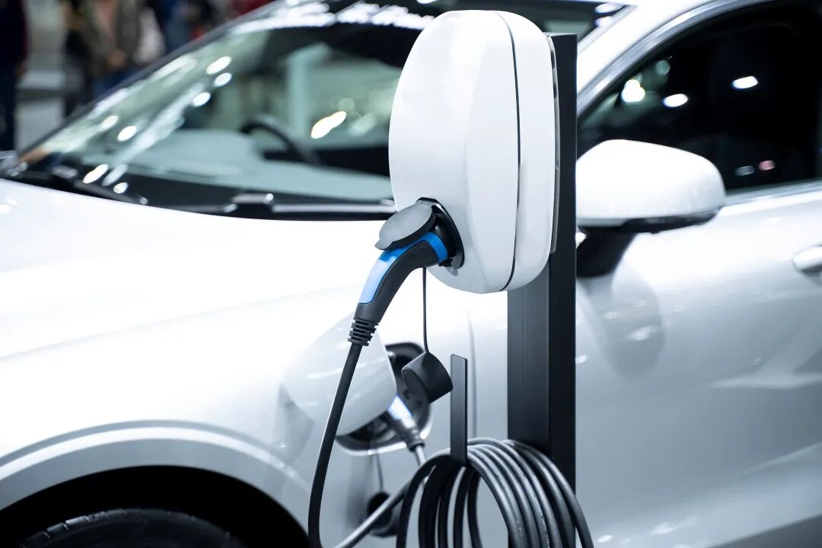
7月1日起，两项强制性国家标准《电动汽车安全要求》（简称“电动汽车安全新国标”）和《电动汽车用动力蓄电池安全要求》（简称“电池新国标”）将正式实施。

电动汽车安全新国标
明确实现“一键断电”的装置为物理断电装置
电动汽车安全新国标首次将“一键断电”装置定义为物理断电装置，彻底取代以往依赖软件控制的断电方式，提升了事故救援的可靠性和时效性。
同时，要求车辆在静止非充放电工况下可通过驾驶员一个动作（点触、长按）响应此功能。
新增整车刮底要求
测试方法采用壁障为150mm实心半球，试验车速为35km/h，重叠量为30mm，壁障中线与REESS中线±150mm内的薄弱点重合。技术要求为车辆在刮底后无泄漏、外壳破裂、起火或爆炸现象，且满足绝缘电阻要求。
修订维修断开装置要求
电动汽车安全新国标修订了维修断开装置要求，车辆需要具备高压维修断开装置或低压维修断开装置。
电池新国标
修订热扩散测试的技术要求
由“着火、爆炸前5分钟提供热事件报警信号”修订为“不起火、不爆炸（仍需报警），烟气不对乘员造成伤害”，进一步明确了待测电池温度要求、上下电状态、观察时间、整车测试条件。
新增测试项目
新增底部撞击测试，考查电池底部受到撞击后的防护能力。
新增快充循环后安全测试，300次快充循环后进行外部短路测试，要求不起火、不爆炸等。
公众气象灾害防御行为指南 雷电
国家标准实施

《公众气象灾害防御行为指南 雷电》国家标准规定了公众应对雷电灾害的总体原则、灾前预防、灾中防御及灾后救助的建议等内容，进一步增强公众防御气象灾害风险意识。

